Chapitre 7 Faciliter et sécuriser la relation commerciale

I. Faciliter la relation commerciale en e-commerce
En e-commerce, accompagner le client tout au long de son parcours, lui fournir une assistance de qualité est source de performance. Le lien entre l’entreprise et ses clients doit être facilitée par une relation commerciale qui revêt plusieurs qualités essentielles.

1. Une relation personnalisée
Celle-ci s’appuie sur la connaissance à 360° du client dont les éléments constitutifs sont :
- une exploitation de données clients de bonne qualité et protégées, notamment par le RGPD (règlement général sur la protection des données) mis en place en mai 2018 ;
- une segmentation performante de sa clientèle qui permet de proposer le bon produit au bon moment ;
- une connaissance des comportements, des habitudes et des préférences du client qui lui permet d’être reconnu et de se sentir unique ;
- une relation qui épargne des efforts au client pour faire connaître ses besoins, ses insatisfactions.

2. Une relation client multicanale
Le client utilise différents canaux pour communiquer et s'attend à un échange personnalisé et efficace, quel que soit celui qu’il choisit pour contacter l’entreprise : téléphone, e-mail, réseaux sociaux, livechat (messagerie instantanée), call back (demande de rappel immédiat), informations on-site (FAQ, moteur de recherche du site…). Le plus souvent la relation doit être « mobile ».
Le « cross-canal » est la réponse des entreprises aux clients qui souhaitent bénéficier de tous les modes d’interactions existant pour interagir avec elles.

3. Une relation client réactive
C’est une relation commerciale qui permet au client d’obtenir la réponse à ses demandes dans un délai qu’il juge acceptable : suffisamment rapide et efficace. La rapidité de la réponse apportée à une problématique augmente très sensiblement les chances de fidélisation du client.
Les outils de selfcare et l’automatisation des réponses aux questions les plus fréquentes sont des solutions qui permettent une forte réactivité.

4. Une relation qui simplifie la prise et le suivi des commandes
Pour développer son taux de conversion, l’entreprise doit avoir instauré un climat de confiance et avoir facilité les étapes de prise de commande. Le client doit avoir obtenu une réponse à toutes ses interrogations et être rassuré quant à ses choix grâce aux informations obtenues :
- sur le produit : sa composition, son utilisation, sa disponibilité, etc. ;
- sur la livraison : le délai et le coût ;
- sur le paiement : sécurisation et modes de paiement ;
- sur le service après-vente (SAV) : échange, remboursement, avoir, frais de retour, etc.

II. Sécuriser la relation commerciale en e-commerce
La relation commerciale doit être sécurisée grâce à la prise en compte des risques (piratage de données personnelles, fraudes à la carte bancaire…). Le respect de la réglementation permet à un cybervendeur de sécuriser la relation commerciale et de développer la confiance de ses clients et/ou de ses fournisseurs.

1. Sécuriser la relation commerciale
La sécurisation de la relation commerciale s’effectue à différentes étapes de la visite sur le site e-commerce :
- lors de la navigation : en proposant sur un maximum de pages des boutons de CTA (call to action), une consultation de FAQ ou un livechat ;
- lors de la prise de commande : en montrant clairement l’avancée du parcours grâce à une barre de progression, en mettant en évidence les boutons qui permettent de passer d’une étape à l’autre, en proposant, lors d’une mise en panier, soit de continuer les achats, soit de voir le panier ;
- lors du paiement : en indiquant de façon claire la procédure et les consignes à suivre, en offrant un large choix de modes de paiement, en réassurant sur la sécurité du paiement, en permettant un accès facile aux conditions générales de vente ;
- lors de la livraison : en permettant un suivi des étapes de livraison grâce à des alertes sms et un retour facilité et prépayé des articles en cas de problème.

2. Réassurer le visiteur lors de la relation commerciale
La réassurance concerne toutes les techniques utilisées pour donner une bonne image du site au visiteur et pour le rassurer durant sa visite. Elle a pour objectif de réduire les freins à l’achat. Le visiteur du site e-commerce doit donc être réassuré pour avoir confiance et se sentir en sécurité lors de sa navigation, de son arrivée sur le site au paiement de sa commande. Cela permet de faire progresser la conversion des visiteurs en acheteurs.

Quelques techniques illustrées à partir du site de Darty (www.darty.com) :

- Rappeler les principaux arguments dans le header (haut de page)
Exemple :

- Proposer des liens vers les pages institutionnelles essentielles dans le footer (pied de page)
Exemple :
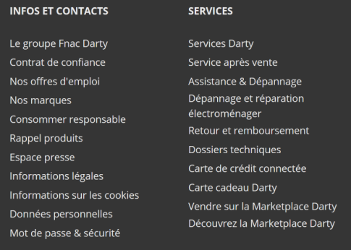

- Répéter les éléments de réassurance tout au long des pages du tunnel de conversion, notamment lors du tunnel d’achat
Exemple : la livraison offerte
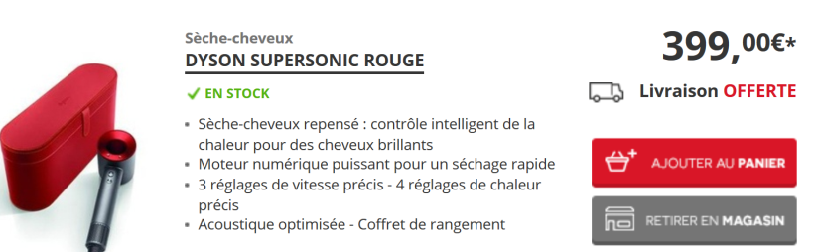

- Proposer un bouton de « call back » ou un livechat et un numéro de téléphone sur différentes pages.
Exemple : le bouton « Contactez-nous » est présent de façon permanente en bas de la page consultée.
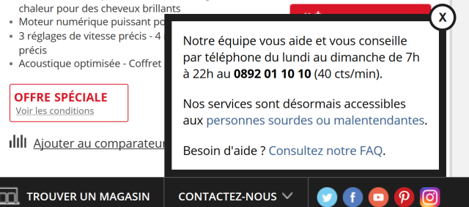

Si le visiteur hésite, un pop-up s’ouvre avec la proposition d’un chat pour l’aider.
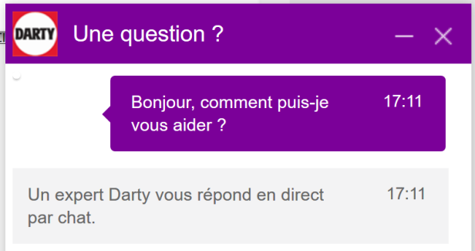

- Mettre en avant les avis des clients pour renforcer sa crédibilité.
Exemple : des étoiles et une note sont visibles, ainsi que le nombre d’avis laissés.
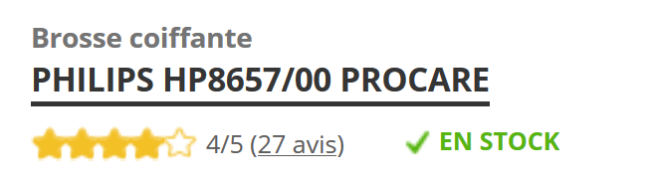

- Affirmer la sécurisation du paiement, la confidentialité des données personnelles, le respect du RGPD.

Exemple : le paiement sécurisé est réaffirmé lorsque le produit est sélectionné, avant même la mise en panier.

